炼钢部1#2#转炉煤冷、电动蝶阀更换技术要求

- 更换炼钢部1#2#转炉煤冷筒体（一共2个）及煤冷后煤气管道电动蝶阀（型号：D943HP-1C D1600，一共2个）。
- 煤冷后煤气管道电动蝶阀（型号：D943HP-1C D1600，2个）由炼钢部提供。
- 更换炼钢部1#2#转炉煤冷现在没有制作图纸，附参考图纸，具体以实际（原设计）数据为准（白色线是更换筒体钢板，筒体上有加强筋板）。筒体钢板厚度10mm，材质Q235B。承接单位负责材料提供等。
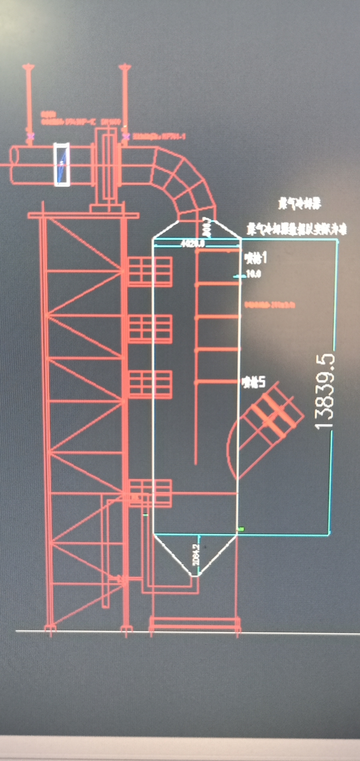
1#2#转炉煤冷更换具体项：
- 煤冷内2根带法兰DN65管道（8米/根）管道更换；
- 各层走台支架保护性拆除，更换煤冷后再使用；
- 每台煤冷5只喷枪保护性拆除，更换煤冷后再安装；
- 煤冷内喷枪上护板制作恢复；
- 固定喷枪煤冷法兰与原来数据、位置一样；
- 煤冷人孔、仪表检测开孔与原位置一致；
- 煤冷下椎体有法兰更换（与原管道对接）；
- 煤冷上椎体直接与管道焊接；
- 主进气管道焊接（主进气管道深入煤冷内部一点）；
- 其它未知事宜可以沟通。
- 管道更换防腐技术要求：手动除锈达到St3，两遍环氧富锌底漆与两遍面漆，每遍漆膜厚度40--60um，面漆颜色与现管道（煤冷）一致。
- 管道更换按照国家相关安装、技术规范执行：《工业金属管道工程施工规范》GB50235-2010；GB50236现场设备、工业管道焊接工程施工及验收规范;《建筑给水排水及采暖工程施工质量验收规范》GB50242-2002；钢管用直缝焊管Q235B，执行《焊接钢管》GB/T3091-2008；GB6222-2005 《工业企业煤气安全规程》等；
- 起吊用具承接单位负责；
- 承接煤冷更换单位负责试车以及质保期二年；
- 承接单位执行芜湖新兴铸管及炼钢部规章制度。
炼钢部
设备科
2012.10.12

